Hoe kunnen de gebruikersinterface en de audio slechtzienden en blinden optimaal ondersteunen?

Door:

* Sander Gelderman

Datum:

* 09-03-2020

Module:

* BM07 Cross Platform App Development

Inhoudsopgave

Waar moet een gebruikersinterface van een applicatie voor slechtzienden en blinden aan voldoen? 2

Hoe moet een gebruikersinterface voor slechtzienden eruit zien? 2

Kan de gebruikersinterface ondersteund worden door middel van audio ondersteuning? 3

Hoe kan een gebruikersinterface blinden ondersteunen? 3

Verwijzingen 4

# Waar moet een gebruikersinterface van een applicatie voor slechtzienden en blinden aan voldoen?

Een interface voor een applicatie voor slechtzienden en blinden moet aan een aantal zaken voldoen. twee onderdelen daarvan zijn toegankelijkheid en een design voor bruikbaarheid (Javier Sánchez Sierra, 2012). Toegankelijkheid is een algemene term die wordt gebruikt om de mate te beschrijven waarin een product, apparaat, service of omgeving beschikbaar is voor zoveel mogelijk mensen. Om de bruikbaarheid van een design te testen moet er vooral geluisterd worden naar de gebruikers. De ervaring van gebruikers staan centraal bij de beoordeling daarvan. Bij de meeste applicaties is de toegankelijkheid en bruikbaarheid gebaseerd op mensen zonder visuele beperkingen.

# Hoe moet een gebruikersinterface voor slechtzienden eruit zien?

In het boek “Ooit gezien, maar nog niet uitgekeken” wordt beschreven wat de beste manier is om met slechtzienden en blinden om te gaan. Slechtzienden blijken vooral verschillen te zien door contrasten (Cees Diepeveen, 2000). Contrasten zorgen ervoor dat dingen beter zichtbaar zijn en dat voorwerpen beter opvallen tegenover anders gekleurde achtergrond. Kleuren worden feller of juist dieper. Daarnaast helpt het ook als letters groot weergegeven worden.

De mobiele applicatie “get there” is een app die blinden en slechtzienden helpt om naar een bepaalde bestemming te komen. De applicatie kan de locatie van de gebruiker bepalen. De gebruiker kan een plaats invoeren of inspreken en vervolgens wordt de route bepaald van de huidige locatie naar de bestemming. De applicatie heeft gebruik gemaakt van diverse felle kleuren. Daarmee is er rekening gehouden met het contrast dat de slechtzienden kan helpen. In het hoofdmenu zijn de kleuren geel en grijs gekozen. Deze kleuren werken goed samen, want door het felle geel en diepe grijs is het makkelijker voor slechtzienden om het onderscheidt te zien. De letters worden redelijk groot weergegeven. In het scherm om af te sluiten, worden er wederom duidelijke kleuren gebruikt. De route zelf staat wel met kleine letters geschreven zonder deze kleuren. Zo’n interface kan nuttig zijn om aan mensen te kunnen vragen waar ze naartoe moeten als de gebruiker niet meer weet waar ze naartoe moeten.

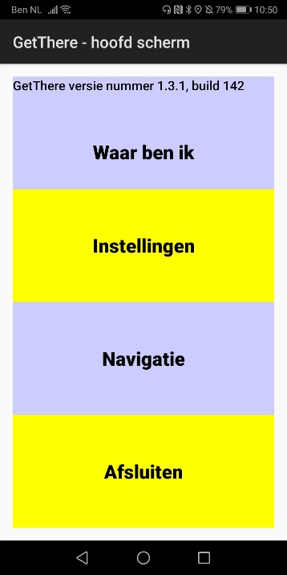 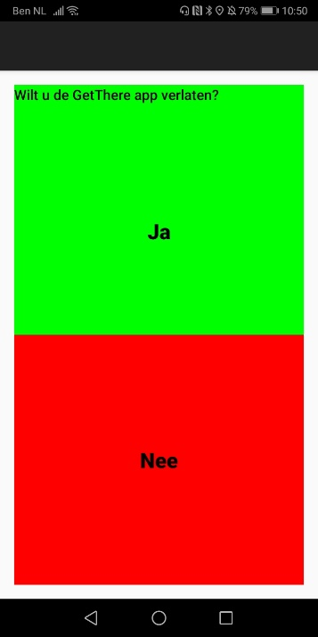 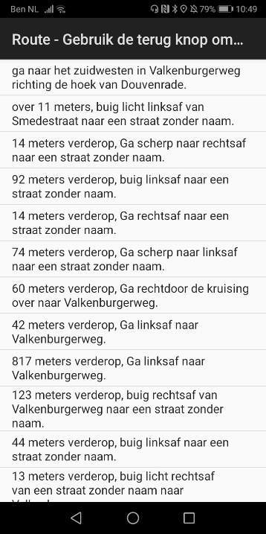

# Kan de gebruikersinterface ondersteund worden door middel van audio ondersteuning?

Er zijn twee manieren om een Xamarin applicatie te voorzien van uitgesproken teksten. De tekst op de applicatie kan uitgesproken worden door gebruik te maken van instellingen op een iOS applicatie (Horowitz, 2012). Op een iOS applicatie staat in het instellingenmenu onder “General” de optie toegankelijkheid. Daar kan onder spraakselectie gekozen worden om spraak aan te zetten. Door deze optie te selecteren wordt de tekst op een applicatie voorgelezen voor de gebruiker. Daarbij kan er ook bepaald worden hoe snel de tekst uitgesproken gaat worden.

Een tweede optie om teksten van een Xamarin applicatie uit te laten spreken, is door een plug-in te installeren genaamd Xam.plugin.TextToSpeech (Microsoft, sd). De plug-in bevat een aantal methodes. De SpeakAsync methode geeft de mogelijkheid om tekst in te voeren en te laten uitspreken. Daarnaast geeft de plug-in de mogelijkheid om de snelheid waarin de tekst uitgesproken wordt aan te passen. De standaardtaalinstelling is Engels. De taal waarmee de tekst uitgesproken wordt kan aangepast worden naar de taal van de huidige locatie van de gebruiker. Dit wordt gerealiseerd door gebruik te maken van de lokale klasse.

# Hoe kan een gebruikersinterface blinden ondersteunen?

Er is al eerder benoemd dat uit het artikel van Javier Sánchez is gebleken dat de beste manier om te bepalen of een app geschikt is voor blinden door te kijken naar toegankelijkheid en gebruikerservaring. Aangezien gebruikerservaring belangrijk is, is er gebruik gemaakt van het artikel van Ali Abdolrahmani (Ali Abdolrahmani, 2016). In dit artikel worden acht blinden gevraagd naar hun mening over diverse applicaties. Over navigatieapplicaties wordt als belangrijk punt gemeld dat de applicatie betrouwbaar en makkelijk in het gebruik moet zijn. Er zou idealiter zo min mogelijk nodig moeten zijn om interactie met touchscreen te hebben. Dit zou voor blinden met name prettig zijn, zodat de aandacht niet te veel verspreid hoeft te worden tussen uit te voeren handelingen op de applicatie en de focus op de te lopen route.

Uit een onderzoek uit ScienceDirect (Beyond web content accessibility guidelines: Design of enhanced textuser interfaces for blind internet users, 2008) blijkt dat blinden onder andere problemen hebben bij het uitzoeken op welke webpagina ze op dit moment zijn. Om dit in een applicatie te voorkomen kan de eerder genoemde plugin TextToSpeech hierbij helpen door op iedere pagina te benoemen op welke pagina de gebruiker zich bevindt.

# Verwijzingen

Ali Abdolrahmani, R. K. (2016). An Empirical Investigation of the Situationally-Induced Impairments Experienced by Blind Mobile Device Users., (p. 5). Baltimore.

Beyond web content accessibility guidelines: Design of enhanced textuser interfaces for blind internet users. (2008). *ScienceDirect*, 266.

Cees Diepeveen, L. T. (2000). *Ooit gezien, maar nog niet uitgekeken.* Houten: bohn stafleu van loghum.

Horowitz, P. (2012, mei 30). *How to Enable and Use Text to Speech on iPhone & iPad*. Opgehaald van osxdaily: https://osxdaily.com/2012/05/30/text-to-speech-iphone-ipad/

Javier Sánchez Sierra, J. S. (2012). Designing Mobile Apps for Visually Impaired and Blind Users. *The Fifth International Conference on Advances in Computer-Human Interactions*, (pp. 48,49,50).

Microsoft. (sd). *Xamarin.Essentials: Text-to-Speech*.